深圳大学考试答题纸
(以论文、报告等形式考核专用)
二○ 一 五 ～二○ 一六 学年度第 二 学期
课程编号 | 1500370001 |  | 课程名称 | 数据库系统 |  | 主讲教师 | 张滇 |  | 小组得分
组 号 | 5 |  | 专业年级 |  | 计算机科学与技术2013级
教师评语：
题目： |  | 小红帽——基于肤质的化妆品推荐系统

小组成绩评分栏：
评分项 | 报告和版面  （占10分） | 需求分析和数据库设计  （占20分） | 程序设计和功能  （占30分） | 功能验证  （占20分） | 演示与答辩  （占20分） | 组成绩总分
得分
评分人
组员个人总分权重分配表：
排序 | 姓名 | 学号 | 项目个人权重 | 个人最后得分 | 评分人
1
2
3
4

1）项目简介：意义，卖点，功能等）
意义：
由于市面上化妆品种类繁多，在化妆品推荐论坛中，不论是大牌还是小众牌的化妆品，都有人倾力推荐，但如果根据产品的知名度来选购，是不明智的，因为无论产品再好，也是有针对某种特定人群，如果不适合自身，那产品本身再好也是不适合的。在我看来，根据自身肤质来选购化妆品是比较合理的，因为这样使用化妆品才会有更好的效果。而本项目系为那些烦恼不知如何根据自己肤质选择化妆品的人，来推荐适合自己肤质的化妆品。

卖点：
现市面上很多化妆品推荐主要是注重产品本身及品牌效应，很少有推荐网站或论坛是根据用户自身的体质来进行化妆品推荐。

功能：
- 化妆品推荐贴搜索功能：根据化妆品的信息及用户的肤质来搜索用户需要的化妆品推荐帖子。
- 收藏功能：用户可以收藏喜欢的化妆品推荐贴。
- 发布功能：用户可以发布帖子来推荐化妆品。
- 删除功能：用户可以删除自己发布的帖子，也可以取消对推荐贴的收藏。
- 修改功能：用户可以修改自己的信息。
- 用户注册功能。
- 用户登录功能。

2）项目架构：（E-R图，模块，流程，各大功能的描述）
E-R图：
如图2-1所示，本项目中实体类分别为用户、推荐贴、化妆品、肤质。用户和推荐贴这两个实体类通过“收藏”“发布”操作相连接：每个用户可以发布多个推荐贴，且每个用户可以收藏多个推荐贴，而每个推荐贴能被多个用户收藏。推荐贴和化妆品这两个实体类通过“推荐”操作相连接：每个帖子可以推荐多个化妆品，每个化妆品能被多个帖子推荐。
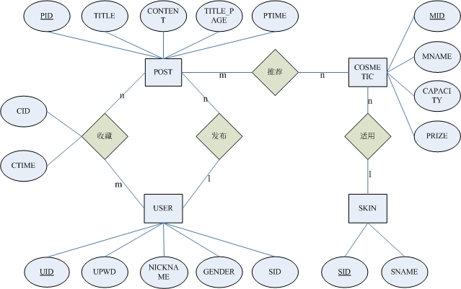
图2-1 ER图

模块：
系统包括三个模块：用户信息管理、推荐贴信息管理、查询管理。
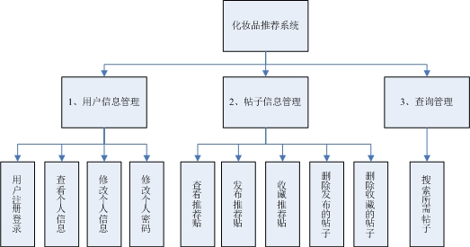
图2-2 模块

流程：
网站游客通过注册成为会员，搜索自己所需的推荐贴，将其收藏，或者自己发布推荐贴。
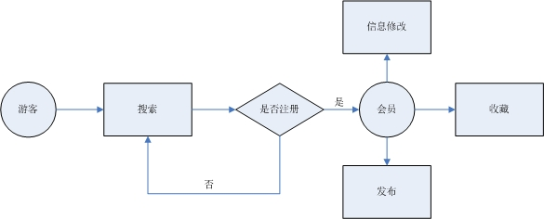
图2-3 流程

各大功能的描述：
- 用户信息管理
每个使用该系统的用户可以进行注册登录以进行更多操作，而登录的用户可以对个人信息进行修改及密码修改。
- 注册：用户输入用户名、密码、确认密码后，点击注册成功后自动跳转至登录界面。
- 登录：用户输入用户名、密码，点击登录成功后自动跳转至个人中心界面，用session保存用户名，在此页面可看到个人信息。
- 修改信息：用户可以修改个人信息。
- 修改密码：用户可以修改自己的密码，需要填写两次密码以确认是否正确输入密码。
- 查看发布的推荐：用户可在此页面查看自己发布的推荐贴，以及进行删除操作。
- 查看收藏的推荐：用户可在此页面查看自己收藏的推荐贴，以及进行删除操作。
- 推荐贴信息管理
- 查看推荐贴：用户可点击搜索到的推荐贴查看该推荐贴的详细信息。
- 发布推荐贴：已登录的用户可以点击发布推荐进行发布推荐贴，填写相关信息（标题、产品名字、容量、价格、适合肤质、内容）进行发布，可在个人中心里查看自己所发布的所有帖子，也可进行删除。
- 收藏推荐贴：已登录的用户在进入详细推荐贴后点击收藏来收藏该帖子，可在个人中心里查看自己所收藏的所有帖子，也可进行删除。
- 根据需求搜索帖子
- 搜索功能：用户可以根据化妆品的容量、价格、适合肤质，以及推荐贴的关键字等条件进行组合搜索。在搜索结果的列表中，用户可以进一步查看详细信息。

3）项目关键设计：（关键的数据表，范式分析，以及其完成某关键功能的代码片段）
关键的数据表：
1、用户信息表：
用户名 | 用户密码 | 昵称 | 性别 | 肤质
UID | UPWD | NICKNAME | GENDER | SID
PK
2、推荐贴信息表：
帖子编号 | 发帖人 | 化妆品编号 | 标题 | 内容 | 封面 | 发帖时间
PID | UID | MID | TITLE | CONTENT | TITLE_PAGE | PTIME
PK | FK | FK
3、收藏信息表：
收藏编号 | 收藏贴编号 | 收藏人 | 收藏时间
CID | PID | UID | CTIME
PK | FK | FK
4、化妆品信息表：
化妆品编号 | 化妆品名称 | 容量 | 价格 | 适用肤质编号
MID | MNAME | CAPACITY | PRIZE | SID
PK |  |  |  | FK
5、肤质信息表：
肤质编号 | 肤质名称
SID | SNAME
PK

范式分析：
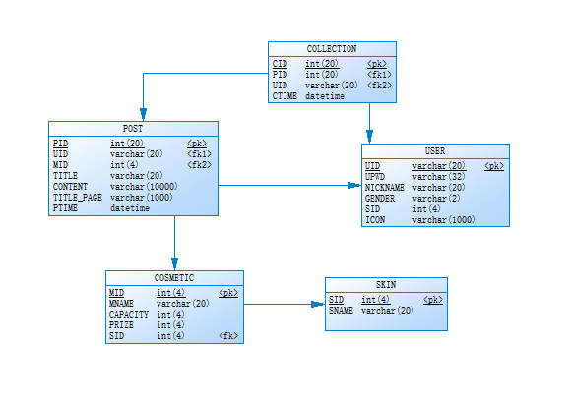
图2-4 数据表关系图
该数据库表的每一列都是不可分割的基本数据项，同一列中也无多个值，即是符合第一范式的；
从图2-4可看出，数据库表中不存在非关键字段对任一候选关键字段的部分函数依赖，故符合第二范式；
从图2-4可看出，数据库表中不存在非关键字段对任一候选关键字段的传递函数依赖，故符合第三范式。
综上，该项目数据库表是符合第三范式的。

某关键功能的代码片段：
- 根据所选需求搜索推荐贴
<?php
if(isset($_POST['search'])) {
//搜索功能
$searchkey = $_POST['searchKey'];
$capacity = $_POST['capacity'];
$prize = $_POST['prize'];
$sid = $_POST['skin'];

$sql_search = "SELECT P.PID,P.UID,P.TITLE,P.CONTENT,P.TITLE_PAGE,U.NICKNAME FROM POST P,USER U,COSMETIC C WHERE P.UID=U.UID AND P.MID=C.MID";
//如果关键词不为空
if($searchkey!=null) {
$sql_search = $sql_search." AND (TITLE LIKE '%$searchkey%' OR CONTENT LIKE '%$searchkey%')";
}
//如果适用肤质不为不限
if($sid!=-1) {
$sql_search = $sql_search." AND C.SID='$sid'";
}
//如果容量不为不限
if($capacity!=-1) {
$capacity_low = substr($capacity, 0, 3);
$capacity_high = substr($capacity, 4);
if($capacity==500) {
$sql_search = $sql_search." AND CAPACITY>=500";
}
else if(substr($capacity, -3, 3)==100) {
$sql_search = $sql_search." AND CAPACITY<=100";
}
else {
$sql_search = $sql_search." AND (CAPACITY>=$capacity_low AND CAPACITY<=$capacity_high)";
}
}
//如果价格不为不限
if($prize!=-1) {
$prize_low = substr($prize, 0, 3);
$prize_high = substr($prize, 4);
if($prize==500) {
$sql_search = $sql_search." AND PRIZE>=500";
}
else if(substr($prize, -3, 3)==100) {
$sql_search = $sql_search." AND PRIZE<=100";
}
else {
$sql_search = $sql_search." AND (PRIZE>=$prize_low AND PRIZE<=$prize_high)";
}
}
$sql_search = $sql_search." ORDER BY P.PTIME DESC";
$result_search = mysql_query($sql_search,$conn) or die(mysql_error());
$num = mysql_num_rows($result_search);
echo '<div><span>共'.$num.'条结果</span></div>';
while ($row_search = mysql_fetch_array($result_search)) {
?>
<div class="area_post">
<a href="article.php?<?=$row_search['PID']?>" target="_blank">
<div class="a_pic"><img src="<?=$row_search['TITLE_PAGE']?>"></div>
<div class="a_con">
<div class="a_text"><span class="a_title"><?=$row_search['TITLE']?></span>
<div class="a_auth">作者：<?=$row_search['NICKNAME']?></div>
<p><?=mb_substr(strip_tags($row_search['CONTENT']),0,28,'utf-8')?>..</p></div>
</div>
</a>
</div>
<?php
}
}
?>
- 收藏推荐贴
$pid = $_POST['pid'];
$uid = $_POST['puid'];

if(!isset($pid) || empty($pid)) exit;
if(!isset($uid) || empty($uid)) exit;

$sql = "SELECT * FROM COLLECTION WHERE PID='$pid' AND UID='$uid'";
$result = mysql_query($sql,$conn) or die(mysql_error());
if(!mysql_fetch_array($result)) {
date_default_timezone_set("Asia/Shanghai");
$ctime = date("Y-m-d H:i:s",time());
$sql_in = "INSERT INTO COLLECTION(PID,UID,CTIME) VALUES('$pid','$uid','$ctime')";
$result_in = mysql_query($sql_in,$conn) or die(mysql_error());
}
else {
echo "收藏过了";
}
- 发布推荐贴
//向表POST中添加推荐贴
$title = $_POST['title'];
$content = $_POST['myEditor'];
preg_match_all('/<img.*?src="(.*?)".*?>/is', $content, $img_src); //获得content里img的src
if($img_src[1]==null) { //如果没有图片
$title_page_src = "/makeup/image/icon.png";
}
else {
$title_page_src = $img_src[1][0]; //取第一个img的src作为封面
}
date_default_timezone_set("Asia/Shanghai");
$ptime = date("Y-m-d H:i:s",time());
$sql = "INSERT INTO POST(TITLE,UID,MID,CONTENT,TITLE_PAGE,PTIME) VALUES('$title','$uid','$mid','$content','$title_page_src','$ptime')";
$result = mysql_query($sql,$conn) or die(mysql_error());
$pid = mysql_insert_id();
header("Location:/makeup/article.php?$pid");
- 删除发布的推荐贴
$pid = $_GET['id'];
$sql = "DELETE FROM POST WHERE PID='$pid'";
$result = mysql_query($sql,$conn) or die(mysql_error());
header("Location:/makeup/user_publication.php");
- 删除收藏的推荐贴
$sql = "SELECT * FROM COLLECTION WHERE PID='$pid' AND UID='$uid'";
$result = mysql_query($sql,$conn) or die(mysql_error());
if(mysql_fetch_array($result)) {
$sql_del = "DELETE FROM COLLECTION WHERE PID='$pid' AND UID='$uid'";
$result_del = mysql_query($sql_del,$conn) or die(mysql_error());
}
- 修改个人信息
if(isset($_POST['commit'])){
//修改用户资料
$nickname = htmlspecialchars($_POST['nickname']);
$gender = $_POST['gender'];
$skin = $_POST['skin'];
$sql_user = "UPDATE USER SET NICKNAME='$nickname',GENDER='$gender',SID='$skin' WHERE UID='$uid'";
$result_user = mysql_query($sql_user,$conn) or die(mysql_error());
}
- 用户登录
//检查数据库中是否有该用户名
$sql_user = "SELECT * FROM USER WHERE UID='$uid'";
$result_user = mysql_query($sql_user,$conn) or die(mysql_error());
if(!mysql_fetch_array($result_user)){
echo '<script>';
echo '$("#errorMsg").text("用户名不存在");';
echo '$(".error-wrap").show();';
echo '</script>';
}
else{
//若存在用户名，检查用户名和密码是否匹配
$sql_pwd = "SELECT * FROM USER WHERE UID='$uid' AND UPWD='$upwd'";
$result_pwd = mysql_query($sql_pwd,$conn) or die(mysql_error());
if(!mysql_fetch_array($result_pwd)){
echo '<script>';
echo '$("#errorMsg").text("密码错误");';
echo '$(".error-wrap").show();';
echo '</script>';
}
else{
$_SESSION['username']=$uid;
header("Location:/makeup/user.php");
}
}
- 用户注册
if(isset($_POST['commit'])){

$uid = htmlspecialchars($_POST['uid']);
$upwd = md5($_POST['upwd']);

$sql_user = "SELECT * FROM USER WHERE UID='$uid'";
$result_user = mysql_query($sql_user,$conn) or die(mysql_error());
if(mysql_fetch_array($result_user)){
echo '<script>';
echo '$("#errorMsg").text("用户名已存在");';
echo '$(".error-wrap").show();';
echo '</script>';
}
else{
$sql_regi = "INSERT INTO USER(UID,UPWD,NICKNAME) VALUES('$uid','$upwd','$uid')";
$result_regi = mysql_query($sql_regi,$conn) or die(mysql_error());
header("refresh:3;url=/makeup/login.php");
echo '<script>';
echo '$("#errorMsg").text("注册成功！3秒后跳转登录界面");';
echo '$(".error-wrap").show();';
echo '</script>';
}
}

4）项目效果图：（项目出来的效果，功能，以及其他相关图片，数据等）
1、首页：
用户未登录的导航有首页、推荐、个人中心、登录等选项，点击个人中心、登录会跳转到登录界面。

图4-1 首页

2、注册：
用户按要求正确输入用户名、密码、确认密码后，点击立即注册，若数据库无该用户名，则存入数据库。
如：
用户名：user22
密码：123456
确认密码：123456

图4-2-2为部分错误输入提示。
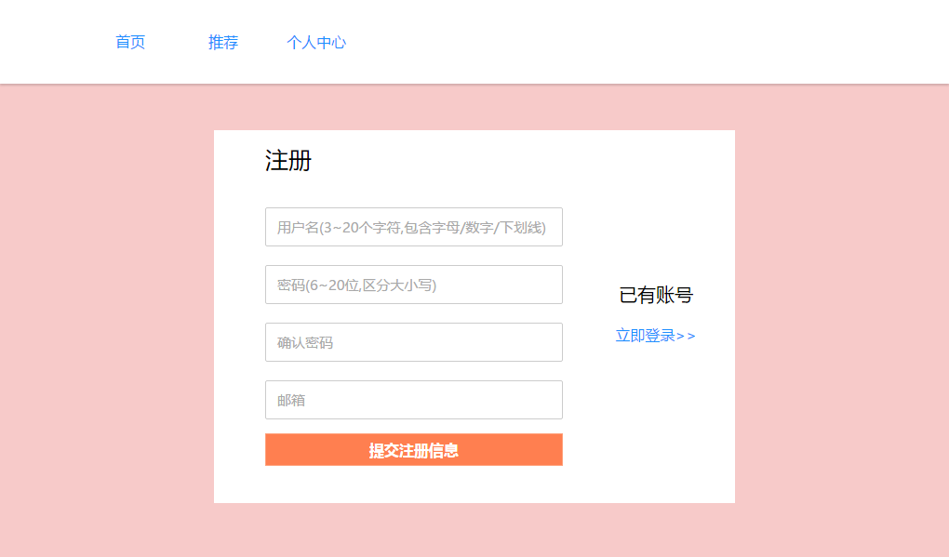
图4-2-1 注册
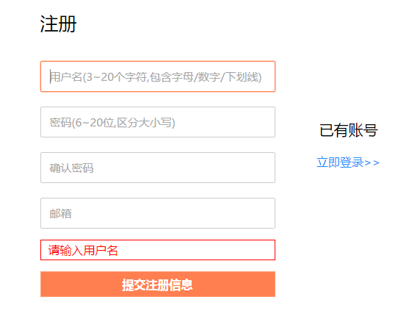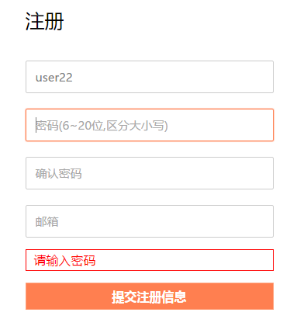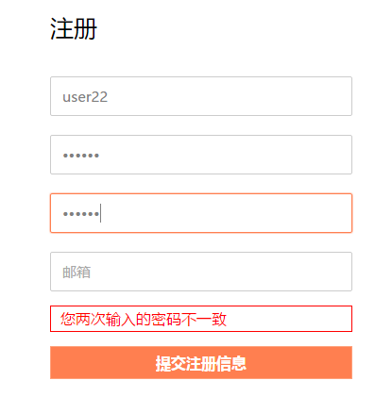
图4-2-2 注册·未正确输入提示

3、登录：
用户输入数据库中已有的用户名、密码，点击立即登录。
如：
用户名：user22
密码：123456

图4-3-2为部分错误输入提示。
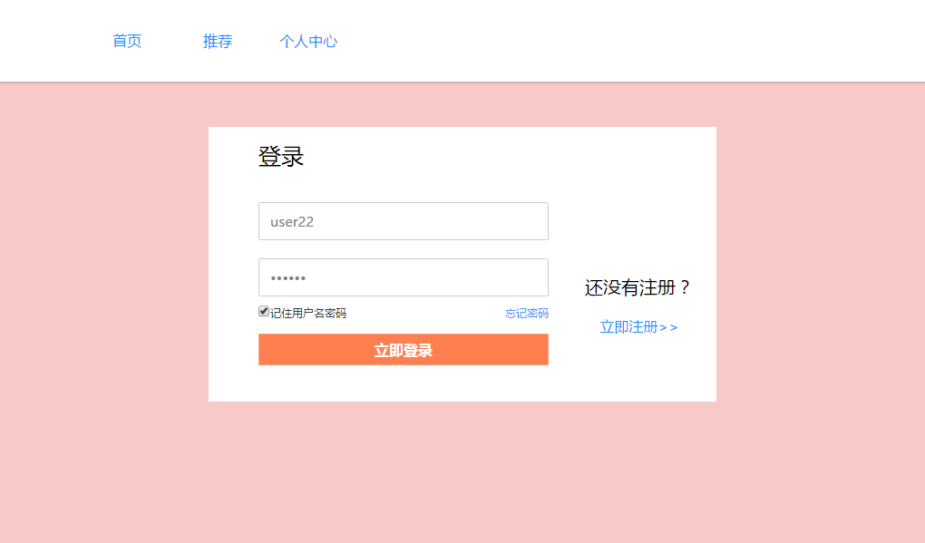
图4-3-1 登录
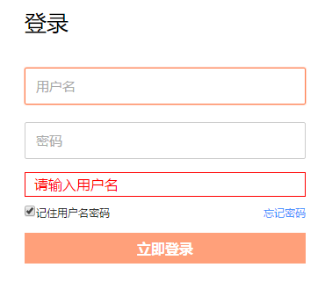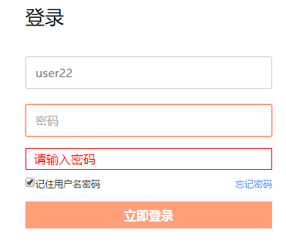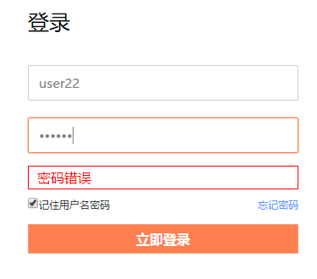
图4-3-2 登录·未正确输入提示
4、个人中心：
用户登录后会跳转至个人中心的我的资料页面，可看到用户的基本资料，也可在此页面点击退出来注销该用户的登录，退出后会进入首页。
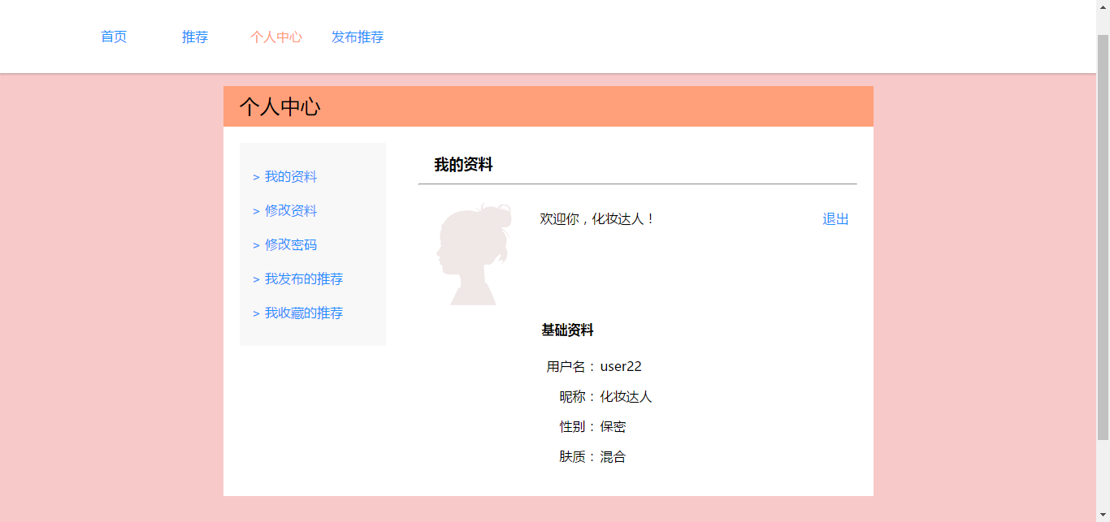
图4-4-1 我的资料
修改资料：
点击进入修改资料，用户可在此页面修改自己的基本资料，正确输入后点击修改即可保存基本资料，数据库对应的值会及时进行更新。
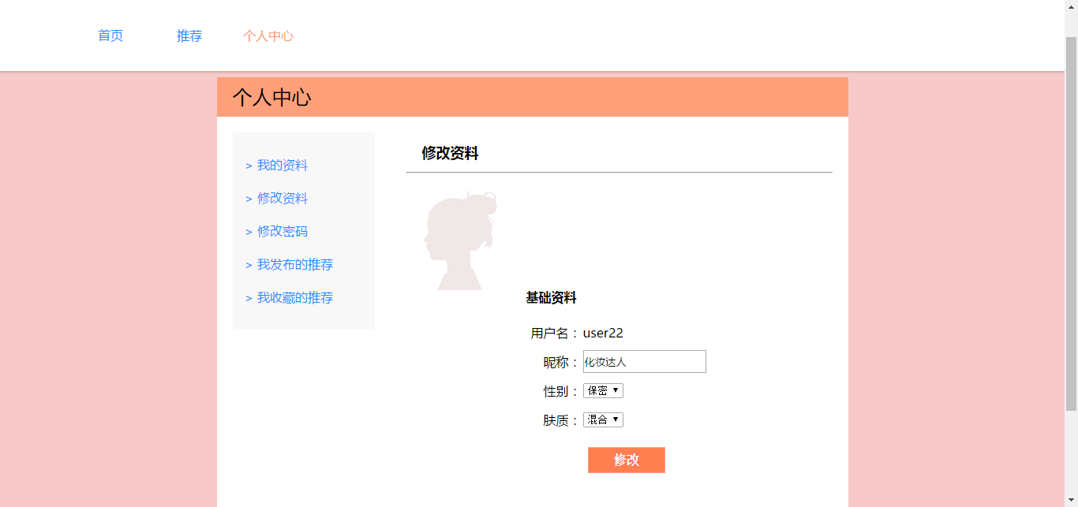
图4-4-2 修改资料
修改密码：
点击进入修改密码，用户可在此页面修改自己的密码，正确输入后点击修改即可保存新密码，数据库对应的值会及时进行更新。
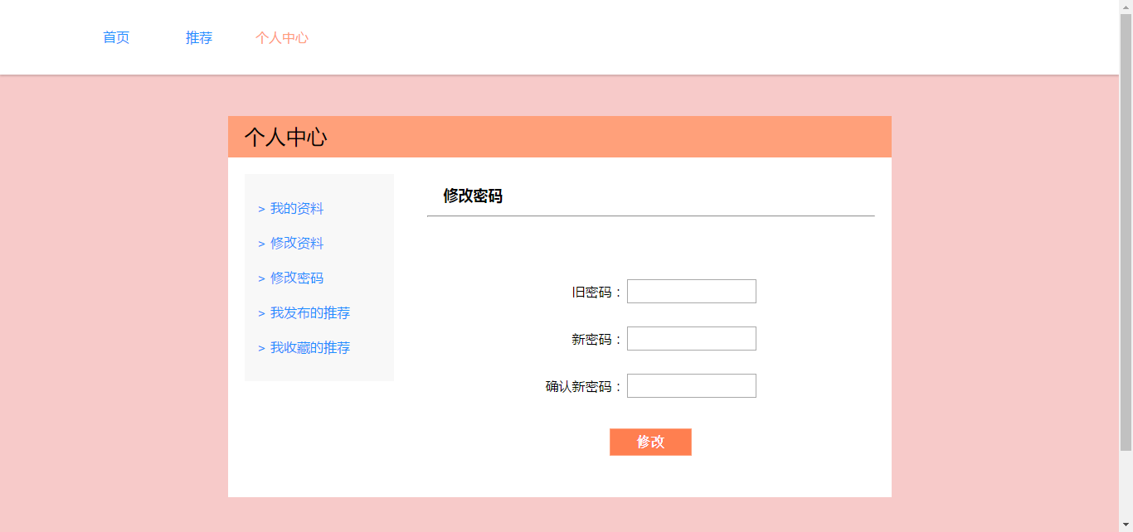
图4-4-3 修改密码
我发布的推荐：
点击进入我发布的推荐，用户可在此页面查看自己发布的所有推荐贴，可对这些推荐帖子进行查看/删除操作，可点击“去发布推荐”进入发布推荐界面。
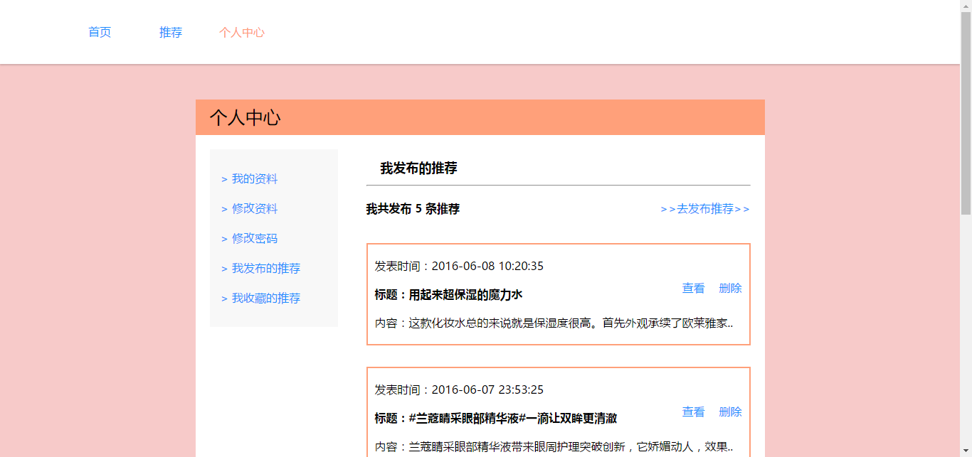
图4-4-4 我发布的推荐
我收藏的推荐：
点击进入我收藏的推荐，用户可在此页面查看自己收藏的所有推荐贴，可对这些推荐帖子进行查看/删除操作，可点击“去看看推荐”进入推荐界面搜索自己想要的推荐贴。
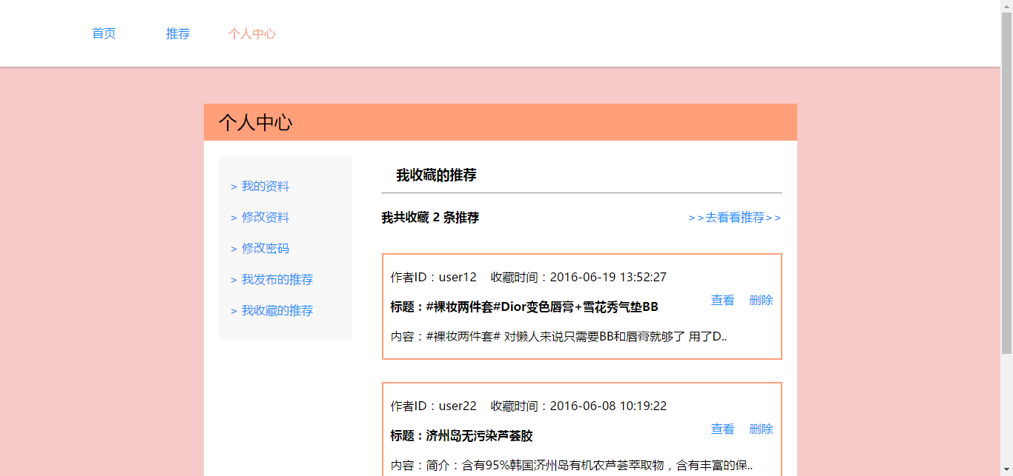
图4-4-5 我收藏的推荐

5、发布推荐：
用户可在登录后的导航栏里点击“发布推荐”或在个人中心我发布的推荐页面里点击“去发布推荐”，进入发布推荐页面，用户可在此填写推荐贴的信息（标题、产品名字、容量、价格、适合肤质、内容）进行发布，发布后跳转发布的帖子页面。
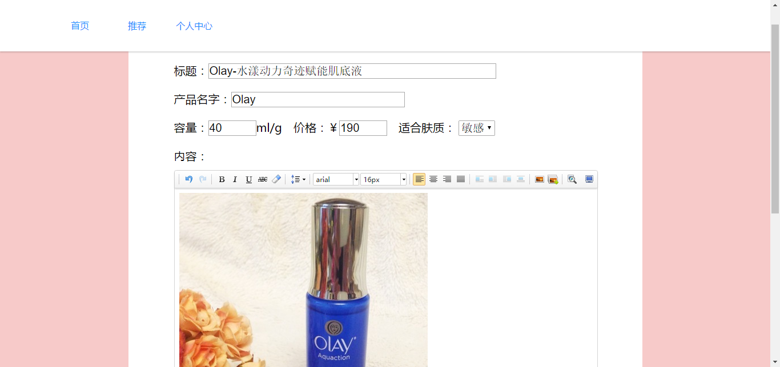
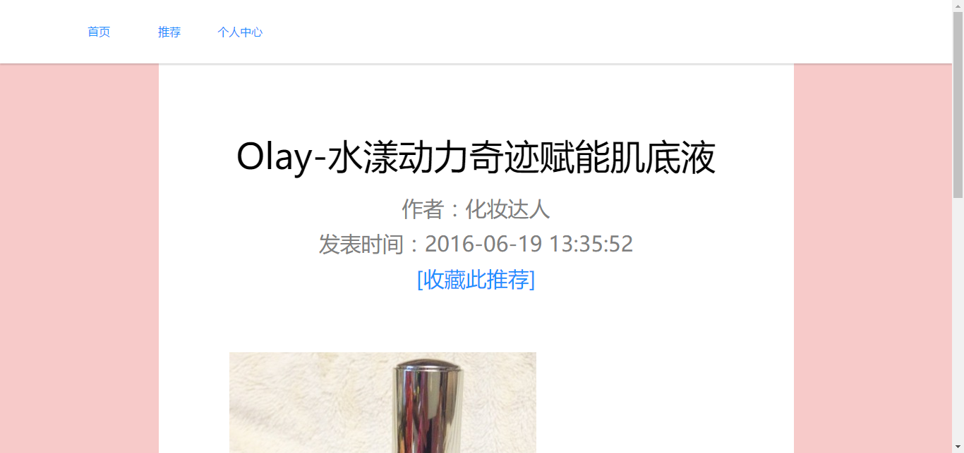
图4-5-1 发布推荐

6、搜索推荐贴：
用户点击“推荐”进入推荐页面，未按条件搜索时显示的是所有推荐贴信息（标题、作者、部分内容），如图4-6-1。
用户可按照容量、价格、适合肤质，以及标题/内容的关键字来进行搜索。
如图4-6-2：
容量：0-100
价格：500以上
适合肤质：不限
关键字：兰蔻
输入以上信息条件点击搜索，可得两条搜索结果。
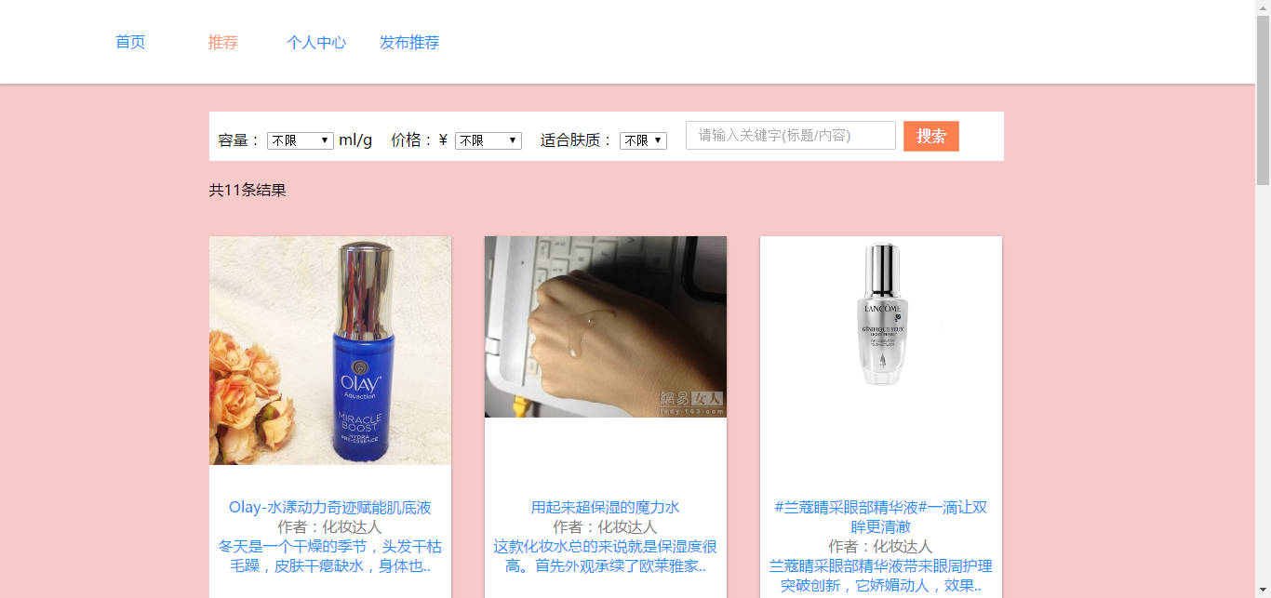
图4-6-1推荐页面
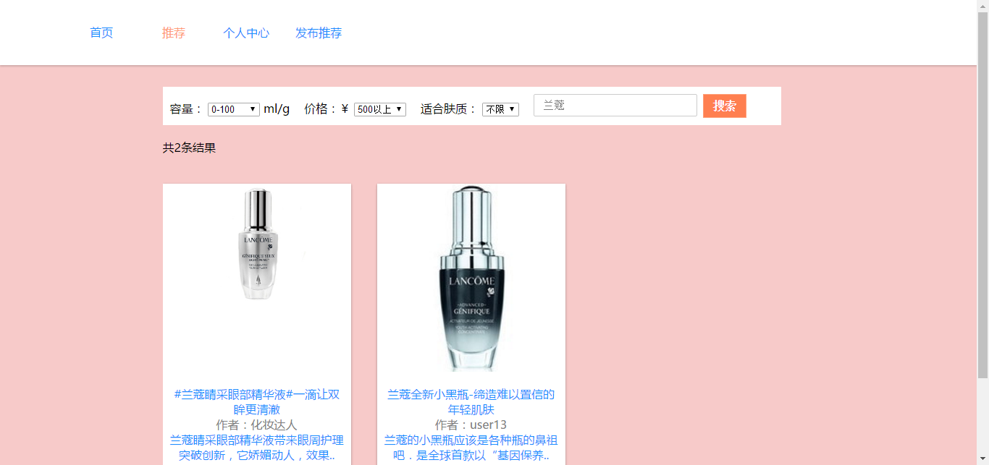
图4-6-2 搜索推荐贴

7、查看帖子：
用户点击其中一个帖子，可进入帖子详细信息页面。可查看到推荐贴的详细信息（标题、作者、发表时间、具体内容等）。
用户可点击“收藏此推荐”进行收藏，如图4-7-2，相应数据表将会增添一条信息，该条收藏信息将会同步在用户的个人中心的“我收藏的推荐”里。

图4-7-1 推荐贴

图4-7-2 收藏推荐贴

5）任务分工及所完成的状况。
（2人总分为190% *教师评分，3人270%*教师评分， 4人350%*教师评分）
任务分工：
本小组共1人，下列为本人负责的部分：
- 前期准备工作：实体关系图确定，数据库表设计；
- 各个页面的实现：登录页面，注册页面，个人中心（我的资料、修改资料、修改密码、我发布的推荐、我收藏的推荐等），首页，推荐页面，推荐贴详细信息页面，发布推荐页面；
- 各种功能的实现：登录功能，注册功能，修改功能，搜索功能，收藏功能，发布功能，删除功能。
所完成的状况：以上部分均完成。

6)诚信承诺（注此项不可分开为两页！）

个人总分权重分配表
（1人总分为100%，2人为190%，3人270%， 4人350%）

排序 | 姓名 | 学号 | 项目个人权重
1 |  |  | 100%
2 |  |  | %
3 |  |  | %
4 |  |  | %
我组成员总共___1____名，权重总和为： 100%

本组成员郑重承诺在Database Software Design and Implementation项目实施的过程中不发生任何不诚信现象，一切不诚信所导致的后果均由本组成员承担。同时我组成员同意此项目个人项目得分按照教师评分乘以“个人总分权重分配表”的个人权重获得。

签名（手签）：

